|  |
| --- |
| **PRÉ-PROJETO 2023** |

|  |
| --- |
| NOME: Adrielson Alves Bueno Nº 1 |
| NOME: Nº |
| TELEFONE (S) (43)984531339 |
| E-MAIL adrielsonbueno21@gmail.com |
| CURSO Analise e desenvolvimento de sistemas |
| TURMA: 2 semestre |

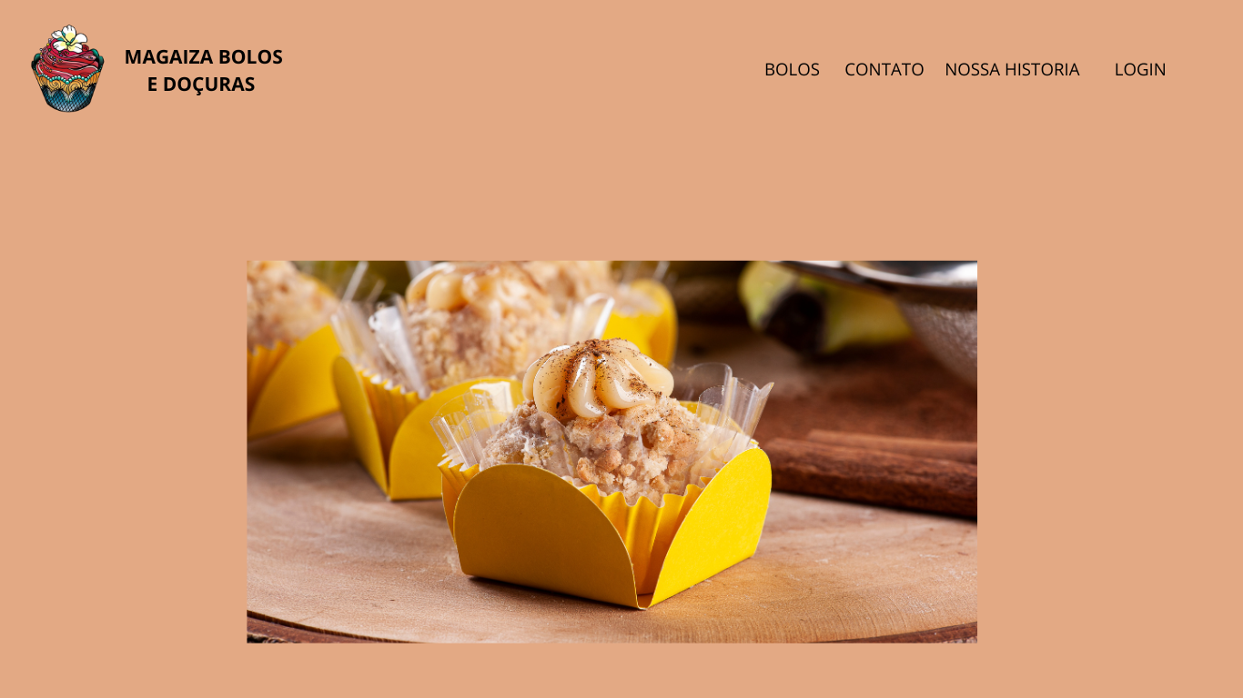

|  |
| --- |
| Site Magaiza Bolos e Doçuras |

INTRODUÇÃO

|  |
| --- |
| Com 25 anos de tradição, a Magaiza Bolos e Doçuras tem o orgulho de adoçar os momentos mais especiais de nossos clientes. Aqui, cada bolo é uma obra de arte, criada com carinho e dedicação. Fundada na cidade de Guarapuava no ano de 2000, a Magaiza carrega no nome uma homenagem às filhas da Dona Denize Scorsin e do seu Alceu Scorsin: Marina, Gabriela e Izabela. Desde criança, Dona Denize se encantava com bolos decorados. Em 1986, ela começou a fazer bolinhos para a família, sempre em busca de conhecimento através de revistas e cursos. Em 1996, com o incentivo do marido Alceu, ela passou a fazer bolos por encomenda de forma definitiva. Foi em 2005 que surgiu a Magaiza.Desde então, incontáveis bolos e doces adoçaram casamentos, aniversários, confraternizações e grandes festas na cidade e região. Com o aumento das vendas online, decidiu-se criar um site para facilitar as vendas e os pedidos feitos pelos clientes. Na Magaiza Bolos e Doçuras, acreditamos que cada celebração merece um toque especial. Nossos bolos são preparados para transformar momentos simples em lembranças inesquecíveis. Com ingredientes de qualidade, receitas caseiras e uma pitada de amor, criamos bolos que encantam tanto o paladar quanto os olhos. Estamos muito animados para apresentar o nosso novo site, totalmente renovado para oferecer a melhor experiência possível. Com um design moderno e intuitivo, você pode explorar nossas criações, personalizar seu bolo e fazer pedidos de forma rápida e fácil. Além disso, com nosso e-commerce, ficou ainda mais simples levar essas delícias até a sua casa, com segurança e agilidade na entrega. Seja para um aniversário, casamento ou qualquer outro evento especial, a Magaiza Bolos e Doçuras está aqui para adoçar todos os momentos importantes da sua vida. Navegue pelo nosso novo site e descubra tudo o que podemos fazer por você. |

HIPÓTESE / SOLUÇÃO

|  |
| --- |
| Visto que a empresa ainda não possui um site próprio surgiu a ideia de cria-lo. Irá facilitar a divulgação de novos produtos e promoções além de criar um novo método de contato para os clientes. |

DISCIPLINAS ENVOLVIDAS

|  |
| --- |
| ANÁLISE DE PROJETOS E SISTEMAS: É o processo de examinar detalhadamente um projeto ou sistema para avaliar sua estrutura, funcionamento, desempenho e identificar possíveis problemas ou áreas de melhoria.  FRONT-END: Refere-se à parte de um sistema ou aplicação com a qual o usuário interage diretamente. É a interface visual, incluindo botões, menus, formulários, etc.  COMPUTAÇÃO GRÁFICA: É o campo da ciência da computação que se dedica à criação, manipulação e visualização de imagens e modelos visuais por meio de computadores. |

OBJETIVO GERAL

|  |
| --- |
| * Presença Online: Estabelecer uma identidade digital e marcar presença na internet, tornando o negócio visível para um público mais amplo. * Comunicação: Estabelecer um canal de comunicação direto com o público-alvo, permitindo divulgar informações, produtos e serviços. * Vendas: Gerar leads, fechar negócios e aumentar as vendas, seja através de um e-commerce ou direcionando o tráfego para uma loja física. * Marketing: Promover a marca, aumentar o reconhecimento e fidelizar clientes. |

OBJETIVOS ESPECÍFICOS

|  |
| --- |
| * E-commerce: Vender produtos ou serviços diretamente pela internet. * Marketing de Conteúdo: Atrair e engajar o público através de conteúdo relevante e de qualidade. * Serviços: Oferecer serviços online, como consultoria, suporte técnico ou agendamento de consultas. * Portfólio: Exibir trabalhos e projetos realizados. * Comunidade: Criar uma comunidade online para interagir com clientes e outros usuários * . Portfólio: Exibir trabalhos e projetos realizados. * Serviços: Oferecer serviços online, como consultoria, suporte técnico ou agendamento de consultas. |

PROCEDIMENTOS METODOLÓGICOS

|  |
| --- |
| A modelagem de sistemas, tanto em nível funcional quanto de dados, é um requisito fundamental para a obtenção de produtos de software de alta qualidade e confiabilidade. No entanto, observa-se que, cada vez mais, os profissionais têm dado menos atenção ao processo de construção de modelos de suas aplicações. Esse fenômeno pode ser atribuído às pressões por entregas de sistemas em prazos cada vez mais curtos e com menores custos de produção. Como consequência, há um comprometimento significativo no entendimento correto do problema, o que impacta diretamente a construção de sistemas que atendam às reais expectativas dos usuários. Essa situação frequentemente resulta em sistemas de baixa qualidade, com alta necessidade de modificações e difíceis de manter.  De acordo com Collier, a comparação aprimora nossa capacidade de descrição, estimula a formulação de conceitos, proporciona critérios para submeter hipóteses a testes e contribui para a descoberta de novas hipóteses (por meio da indução) e para a construção de teorias. O método comparativo é frequentemente usado para tratar problemas metodológicos que surgem da análise sistemática de um número relativamente pequeno de casos, ou de um "N" pequeno.  Quando o pesquisador opta por um número reduzido de casos, ele se depara com o tradicional dilema de lidar com "muitas variáveis e um N pequeno". Morlino e Sartori (citado por Silveira, s/d) defendem que o pesquisador comparatista deve responder às questões de "como", "por que" e "o que" é comparável. Nesse sentido, a comparação deve ir além do campo implícito da simples descrição e justaposição de dados, adotando uma metodologia comparativa clara, com critérios de comparação bem definidos e inseridos em um contexto histórico-cultural.  O artigo de Lijphart de 1971 reflete um momento da política comparada marcado por estudos comparativos internacionais, quando se desenvolveram uma série de normas e práticas para estudos com "N" pequeno. Na visão de Dandara Viana, o levantamento de dados tem como objetivo obter uma amostra representativa que explique o comportamento do mercado em que o imóvel avaliado está inserido, sendo essa a fase primordial desse modelo.  Nesta etapa, o engenheiro avaliador investiga o mercado, coletando dados para compor a amostra e suas respectivas informações, desde que sejam relevantes para a pesquisa, como características econômicas, físicas e de localização, além de informações que estejam de acordo com as variáveis escolhidas no passo anterior. Para maior clareza, se uma das variáveis independentes escolhidas para a pesquisa for o padrão de acabamento, por exemplo, todos os dados da amostra deverão conter essa informação; caso contrário, eles não serão úteis para o modelo. |

BIBLIOGRAFIA

|  |
| --- |
| VIANA, Dandara. **Método Comparativo Direto de Dados de Mercado.**2019. Disponível em: <https://www.guiadaengenharia.com/metodo-comparativo-direto/>. Acesso em: 16 nov. 2019.  GEERTZ, Clifford; BENDIX, Reinhard; EISENSTADT, Samuel. **O método comparativo.**1993. Disponível em: <https://guilhermetissot.wordpress.com/2015/05/29/o-metodo-comparativo/>. Acesso em: 24 maio 2017.  MIRANDA, William. Modelagem de Dados. Dispon�vel em: . Acesso em: 16 dez. 2017. |

CRONOGRAMA DE ATIVIDADES

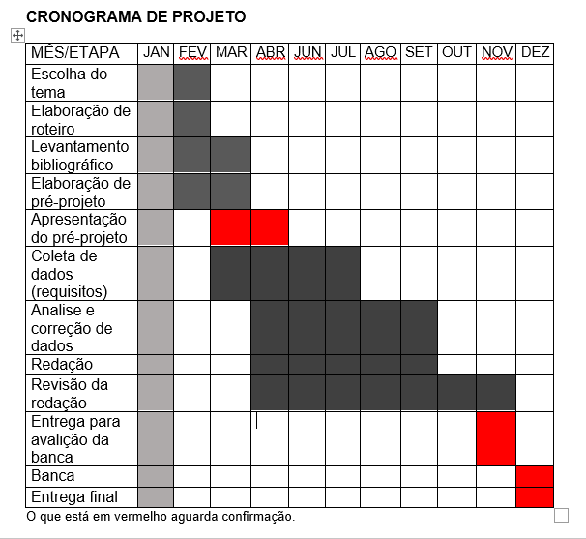

|  |  |  |
| --- | --- | --- |
| **Autorizado** | **Professor(a)** | **Data** |
| Análise de projetos e sistemas.  Front-end  Computação gráfica. | **Aparecida**  **Ronye**  **Aparecida** |  |